КОНКУРС ″ЗАЛАТОЕ ПЯРО ″БЕЛАЙ РУСІ″ - 2021 ″
«ЦЕННОСТИ, КОТОРЫЕ НАС ОБЪЕДИНЯЮТ»

Категория: «Любитель»
Название: «ЦЕННОСТИ МОЕЙ ЗЕМЛИ»

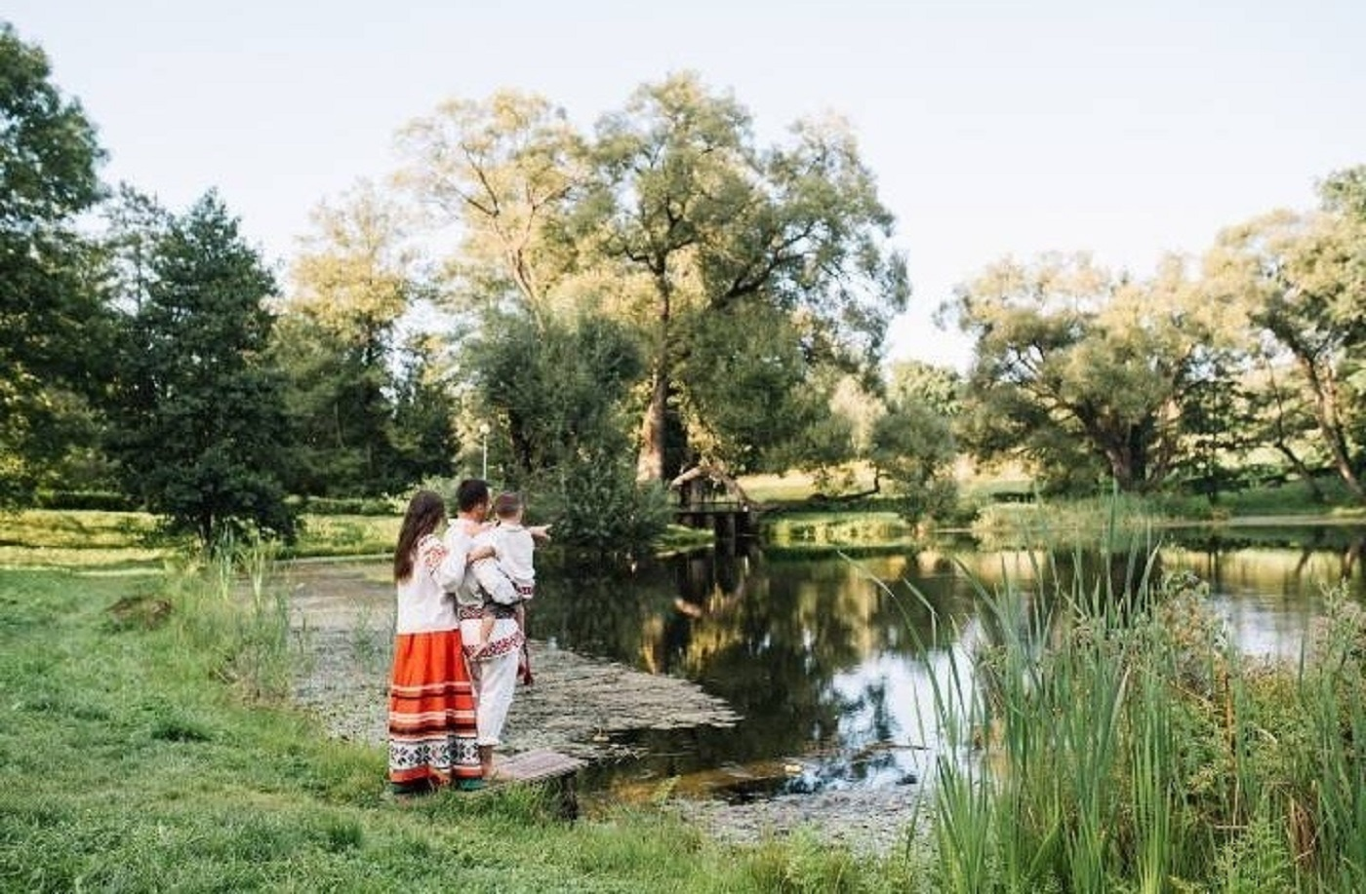

Автор: БАКАНОВА АНАСТАСИЯ ГЕОРГИЕВНА

«ЦЕННОСТИ МОЕЙ ЗЕМЛИ»

В “Большом толковом словаре русского языка” приведены пять значений слова «ценность». Одно из них, а если быть более точной, четвёртое, - предметы и явления культуры, морали, нравственности и т.п. И если со списком предметов и явлений культуры более-менее всё ясно, (благо существует и периодически обновляется в Республике Беларусь «Государственный список историко-культурных ценностей»), то с нормами морали и нравственности всё обстоит гораздо сложнее, ведь они складывались веками, на протяжении столетий им следовали наши предки. Нарушение одного из звеньев моральной и нравственной цепочки способно разрушить полностью мировозренческую систему нации. Именно разрушить, а не изменить или преобразовать. Поэтому так важно в погоне за новыми веяниями извне не поддаться искушению замены старых, устоявшихся ценностей на новые, ещё не проверенные столетиями.
Так что же издревле было важно для белорусов как нации, народа и каждой личности в отдельности? Какие ценности были превыше всего?
Так повелось, что белорусы - это народ земли, в силу небогатых ресурсов полезных ископаемых. Земля давала пропитание и одновременно «заземляла». Про последнее наши бабушки и дедушки, как и их предки, вряд ли догадывались. Однако сегодняшние учёные настаивают на том, что прогулка босиком улучшает иммунитет, придает сил и бодрости, дарит волшебный сон. Ученые объясняют этот факт наличием у земли электрического заряда. У белорусской шляхты существовал обычай отдавать своих сыновей на воспитание в крестьянские семьи, чтобы сформировать у своих наследников трудолюбие, неприхотливость в быту, физическую закалку, преданность родной земле, приобщить к народному творчеству.
В 19 веке известный литературный критик В.Белинский произнёс известное “Труд облагораживает человека”. Хорошей практикой в советские времена был выезд на так называемую картошку. Физический труд объединял молодёжь, на деле ощущалась ценность земли и труда на ней. Возможно, есть смысл вернуть в практику подобные выезды. Ведь сегодня, и это уже факт, большинство молодых людей, тех, кто будет определять наше будущее завтра, оторваны от реальности. Мне известны случаи, когда подростки не выезжали за пределы большого города на протяжении пяти лет, постоянно находясь в давящем на сознание информационном поле виртуального мира, а асфальт и тратуарная плитка уж точно никак не способствовали их “заземлению”. Наша молодежь, стремясь стать частью городского мира, теряет связь со своими корнями, по сути отрекаясь от извечных ценностей белорусов. Они причисляют себя к белорусской нации, но в их основе, к сожалению, всё меньше ее компонентов.
Будто эхом звучат в голове строки из стихотворения Петруся Бровки: «Мы дзеці вялікай і мужнай зямлі! Мы з думай аб міры і шчасці ўзраслі… Мір нам патрэбен, Не трэба вайны!». Написанные ещё в середине 20 века, сегодня в столь стремительно меняющемся мире, они становятся актуальными как никогда. Беларуси, находящейся в центре Европы, ещё ни разу не удалось отсидеться в сторонке во время всевозможных мировых войн. Мы - миролюбивая нация, которая никогда не являлась зачинщицей войн. Однако, война 1812 года, первая мировая, вторая мировая войны забрали самых мужественных и смелых из нас. Наверное, нет ни одной семьи в стране, которую бы не коснулось горе потери близких на войне. Но, к сожалению, человеческая память так устроена, что самые страшные моменты со временем в ней стираются. Остаются только моменты отваги и подвигов. А говорить всё же стоит об ужасах, о голоде и о смерти, которыми в первую очередь наполнено слово “война”, чтобы был ценен каждый день без неё, без конфликта, с которого каждая война начинается. К сожалению, люди, побывавшие в жерновах Великой отечественной войны, неохотно делились воспоминаниями, больше молчали или, отчаянно махнув рукой, закуривали папиросу и говорили: “Что тут скажешь? Война есть война”. От своей бабушки, которая в военные годы была подростком, я не раз слышала: “Усё перажывём, дзетачкі. Абы не было вайны”. От неё же слышала и о том, как ели лебеду, пекли хлеб «з мяккіны», ели откопанный на поле мороженый картофель.
Миролюбие… Одна из величайших нравственных ценностей нашей нации, один из образующих её кодов. Глядя, на всё происходящее сейчас у нас в стране, невольно задумываешься, кто и с какой целью уничтожает в нас это самое миролюбие? Кто вселяет в души наших детей ненависть? Всесильный интернет? Навряд ли. Возможно, всё дело в нас самих? Слишком оберегали, боялись сделать больно. А может не стоило? Может, стоило говорить об ужасах войны, показывать документальную хронику, и делать это не в подростковом возрасте, а с детского сада. Одна знакомая рассказывала об интересном диалоге со своей пятилетней дочерью, предысторией которого стал рассказ мамы о воспоминаниях её бабушки о войне.
- Я бы тогда забрала у них автомат и всех бы их постреляла.
- Ну как же ты заберёшь, ты же маленькая. Они бы тебя оттолкнули.
- А я бы их укусила.
- Но они бы тогда разозлились и убили твою маму…
- Маму?!
- Нет. Мамочку нельзя, - и ребёнок заплакал.
Мы часто боимся, что дети не поймут. Ограждая, делаем для них самих же хуже.
К сожалению, мне ещё ни разу не попадалась книга для детей, в которой бы в доступной форме был бы показан не только героизм, но и ужасающие моменты войны. В советское время большими тиражами издавались книги о подвигах подростков, встречаются они и сегодня, а вот для дошкольников литература отсутствует, хотя основы миролюбия, закладываются именно в детстве. Мы спокойно говорим: «Не обижай мальчика в песочнице. Нехорошо забирать чужие игрушки», но почему-то забываем сказать: «Дети, цените мир. В мире наша сила!»
Мирное небо над нами – залог нашего процветания. И если мы будем дружны и трудолюбивы, то наше стремление будет подобно белорусской «толоке», когда все вместе, дружно делают общее дело, то и в остальных сферах нашей жизни будет ещё больший успех!

